

**KAUNO TECHNOLOGIJOS UNIVERSITETAS**

**INFORMATIKOS FAKULTETAS**

**Kompiuterių tinklai ir internetinės technologijos**

Savarankiškas darbas nr. 2

**Kompiuterių tinklo projektavimas ir modeliavimas**

Varianto Nr. 135

Atliko:

IFF-4/1 gr. studentas

Mangirdas Kazlauskas

2016 m. lapkričio 24 d.

Priėmė:

Lekt. Donatas Sandonavičius

**KAUNAS 2016**

Turinys

1 Įvadas 3

2 Tinklo topologinės schemos projektavimas 4

3 IP adresų paskirstymas 5

# Įvadas

Antrojo savarankiško darbo **tiksas –** suprojektuoti duoto rajono 5 mokyklų tinklą, jį sumodeliuoti bei ištestuoti naudojant *Cisco Packet Tracer* programinę įrangą.

Duotojo rajono 5 mokyklų tinklas (1 pav.):

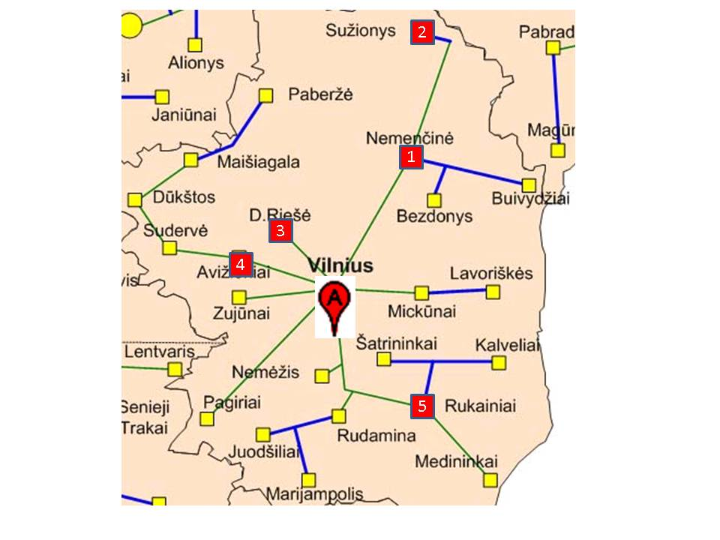

1 pav. 5 mokyklų tinklas (135 variantas)

Kaip matome paveikslėlyje, duotasis rajonas – Vilniaus (pažymėtas skirtuku A). Šio rajono tinklą sudarančios mokyklos (pažymėtos raudonais kvadratėliais): Nemenčinė (1), Sužionys(2), D. Riešė(3), Avižieniai(4) bei Rukainiai(5).

1 lentelėje pateikti duotojo Vilniaus rajono mokyklų tinklo parametrai.

1 lentelė. Duotojo rajono mokyklų tinklo parametrai

|  |  |  |  |  |  |  |  |  |
| --- | --- | --- | --- | --- | --- | --- | --- | --- |
| **Mokyklų tinklų konfigūracija** | | | | | | **IP numerių intervalai** | | |
| **Jpg**  **Nr** | **1** | **2** | **3** | **4** | **5** | **Viešiems tinklams** | **Administracijų tinklams** | **Tarnybiniams ryšiams** |
| 135 | 12v+14a | 20vW | 15v+20v | 18v+10aW | 18v | 172.16.14.0/23 | 192.168.11.0/25 | 10.10.10.224/27 |

# Tinklo topologinės schemos projektavimas

Šakoje **Vilnius-Nemenčinė-Sužionys** Sužionių moykla jungiama nuo Nemenčinės mokyklos nuosekliai. Kitos mokyklos (D. Riešė, Avižieniai, Rukainiai) jungiami į rajono centrą atskirais ryšiais tiesiogiai. Maršrutizatoriai bus reikalingi:

* Avižieniuose: atskirti a ir v potinklius (18v+10aW);
* Nemenčinėje: atskirti a ir v potinklius (12v+14a) bei dar ir dėl to, kad Sužionys jungiami nuosekliai nuo Nemenčinės.

Mokykloms (Sužionys, D. Riešė, Rukainiai), kuriose yra tik „v“ tipo potinkliai, numatomas komutatorių kiekis: Sužionys – 1, D. Riešė – 2, Rukainiai – 1. D. Riešėje komutatoriai sujungiami tarpusavyje ir vienas iš jų prijungiamas prie rajono maršrutizatoriaus. Avižėnių mokykloje, kurioje yra „v“ ir „a“ tipo potinkliai, pastatomas maršrutizatorius **Raviz,** per kurį sujungiami „v“ ir „a“ tipo tinklai. Nemenčinės mokykloje, atitinkamai kaip ir Avižėniuose, pastatomas maršrutizatorius **Rnem**, per kurį bus sujungiami Nemenčinės mokyklos „a“ ir „v“ tipo tinklai, bei taip pat prie to paties maršrutizatoriaus bus prijungiamas Sužionių mokyklos potinklis. Avižėniuose prie administracinio potinklo bei Sužionyse prie viešojo potinklo reikės prijungti belaidės prieigos įrenginius **W1-aviz-a** bei **W1-suz-v**. Išpildę šiame skyriuje aprašytas sąlygas, gauname topologinę schemą (2 pav).

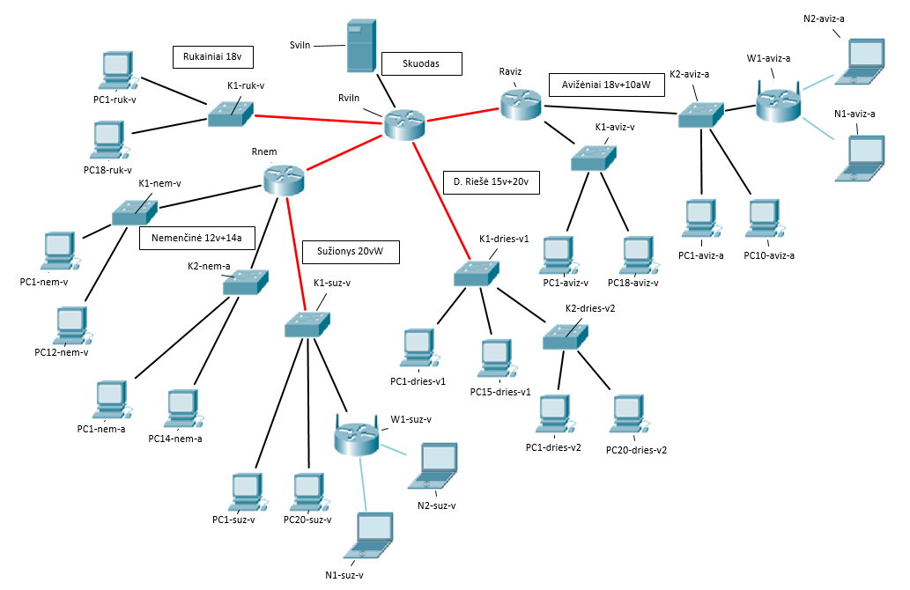

2 pav. Vilniaus rajono mokyklų tinklo topologinė schema.

Reikia paminėti, kad gautoji topologinė schema gali kisti, kai mokyklų tinklas bus modeliuojamas *Cisco Packet Tracer* programine įrangą, nes ji gali būti praplėsta pridedant daugiau reikalingų komutatorių, jeigu trūks jungčių ir pan.

# IP adresų paskirstymas

Tinklo topologijoje išskiriami atskiri IP potinkliai ir nustatomas adresuojamų sąsajų skaičių juose. Pirmiausia yra nustatoma, kiek IP adresų reikia kiekvienam potinkliui. Suskaičiuojami potinklyje esantys kompiuteriai ir pridedama po vieną adresą maršrutizatoriaus ir belaidės prieigos įrenginiui, jei tame potinklyje jis numatytas (2 lentelė).

2 lentelė. Išskirti IP potinkliai, adresuojamų sąsajų skaičiai bei tipai

|  |  |  |
| --- | --- | --- |
| **LAN** | **Numeruojama sąsajų** | **Potinklio tipas** |
| Sviln-Rviln | 1+1 | Admin |
| Rviln-Rnem | 1+1 | Tarnyb |
| Rviln-Raviz | 1+1 | Tarnyb |
| ruk | 18+1 | Viešas |
| dries | 15+20+1 | Viešas |
| aviz-a | 10+1+1 | Admin |
| aviz-v | 18+1 | Viešas |
| nem-v | 12+1 | Viešas |
| nem-a | 14+1 | Admin |
| suz | 20+1+1 | Viešas |

Toliau nustatomi reikalingi adresų segmentų dydžiai ir parenkami potinkliai iš užduotyje duotų adresų segmentų pagal potinklio tipą. Prefiksas ir kaukė imami iš pateiktos lentelės (3 lentelė).

3 lentelė. Prefiksai bei jų atitinkamos kaukės pagal adresų segmentų dydį

|  |  |  |
| --- | --- | --- |
| Prefiksas | Kaukė | Adresų segmento dydis |
| /30 | 255.255.255.252 | 4 |
| /29 | 255.255.255.248 | 8 |
| /28 | 255.255.255.240 | 16 |
| /27 | 255.255.255.224 | 32 |
| /26 | 255.255.255.192 | 64 |
| /25 | 255.255.255.128 | 128 |
| /24 | 255.255.255.0 | 256 |
| /23 | 255.255.254.0 | 512 |
| /22 | 255.255.252.0 | 1024 |

4 lentelėje sužymėti reikalingi potinklių dydžiai bei jiems atitinkantys prefiksai bei kaukės.

4 lentelė. Išskirtų potinklių suskaičiuoti dydžiai, prefiksai, kaukės

|  |  |  |  |  |  |
| --- | --- | --- | --- | --- | --- |
| **LAN** | **Numeruojama sąsajų** | **Potinklio tipas** | **Potinklio dydis** | **Prefiksas** | **Kaukė** |
| Sviln-Rviln | 2 | Admin | 4 | /30 | 255.255.255.252 |
| Rviln-Rnem | 2 | Tarnyb | 4 | /30 | 255.255.255.252 |
| Rviln-Raviz | 2 | Tarnyb | 4 | /30 | 255.255.255.252 |
| ruk | 19 | Viešas | 32 | /27 | 255.255.255.224 |
| dries | 36 | Viešas | 64 | /26 | 255.255.255.192 |
| aviz-a | 12 | Admin | 16 | /28 | 255.255.255.240 |
| aviz-v | 19 | Viešas | 32 | /27 | 255.255.255.224 |
| nem-v | 13 | Viešas | 16 | /28 | 255.255.255.240 |
| nem-a | 15 | Admin | 32 | /27 | 255.255.255.224 |
| suz | 22 | Viešas | 32 | /27 | 255.255.255.224 |

Kad butų išvengta problemų potinkliams skirstant adresus, pirmiausia adresus reikia skirti didesniems potinkliams, pvz. išdėsčius potinklius lentelėje mažėjimo tvarka (5 lentelė).

5 lentelė. Potinkliai išdėstyti mažėjimo tvarka

|  |  |  |  |  |  |
| --- | --- | --- | --- | --- | --- |
| **LAN** | **Numeruojama sąsajų** | **Potinklio tipas** | **Potinklio dydis** | **Prefiksas** | **Kaukė** |
| Rviln-Rnem | 2 | Tarnyb | 4 | /30 | 255.255.255.252 |
| Rviln-Raviz | 2 | Tarnyb | 4 | /30 | 255.255.255.252 |
| nem-a | 15 | Admin | 32 | /27 | 255.255.255.224 |
| aviz-a | 12 | Admin | 16 | /28 | 255.255.255.240 |
| Sviln-Rviln | 2 | Admin | 4 | /30 | 255.255.255.252 |
| dries | 36 | Viešas | 64 | /26 | 255.255.255.192 |
| suz | 22 | Viešas | 32 | /27 | 255.255.255.224 |
| ruk | 19 | Viešas | 32 | /27 | 255.255.255.224 |
| aviz-v | 19 | Viešas | 32 | /27 | 255.255.255.224 |
| nem-v | 13 | Viešas | 16 | /28 | 255.255.255.240 |

Lentelė papildoma adresų segmento pradžios ir pabaigos adresais (6 lentelė):

6 lentelė. Potinkliai su adresų segmentų nuo iki IP adresais

|  |  |  |  |  |  |  |
| --- | --- | --- | --- | --- | --- | --- |
| **LAN** | **Numeruojama sąsajų** | **Potinklio tipas** | **Potinklio dydis** | **Prefiksas** | **Kaukė** | **Adresų segmentas nuo - iki** |
| Rviln-Rnem | 2 | Tarnyb | 4 | /30 | 255.255.255.252 | 10.10.10.224 -10.10.10.227 |
| Rviln-Raviz | 2 | Tarnyb | 4 | /30 | 255.255.255.252 | 10.10.10.228 -10.10.10.231 |
| nem-a | 15 | Admin | 32 | /27 | 255.255.255.224 | 192.168.11.0 -192.168.11.31 |
| aviz-a | 12 | Admin | 16 | /28 | 255.255.255.240 | 192.168.11.32 -192.168.11.47 |
| Sviln-Rviln | 2 | Admin | 4 | /30 | 255.255.255.252 | 192.168.11.48 -192.168.11.51 |
| dries | 36 | Viešas | 64 | /26 | 255.255.255.192 | 172.16.14.0 -172.16.14.63 |
| suz | 22 | Viešas | 32 | /27 | 255.255.255.224 | 172.16.14.64 -172.16.14.95 |
| ruk | 19 | Viešas | 32 | /27 | 255.255.255.224 | 172.16.14.96 -172.16.14.127 |
| aviz-v | 19 | Viešas | 32 | /27 | 255.255.255.224 | 172.16.14.128-172.16.14.159 |
| nem-v | 13 | Viešas | 16 | /28 | 255.255.255.240 | 172.16.14.160-172.16.14.175 |

Paskirsčius adresus, taip pat naudinga žinoti, kokie adresų segmentai liko nepanaudoti, jei norėtume plėsti tinklą (7 lentelė):

7 lentelė. Nepanaudoti adresų segmentai

|  |  |  |  |
| --- | --- | --- | --- |
| **Paskirtis** | **Duotas segmentas** | **Panaudota** | **Liko laisvų** |
| Viešiems mokyklų tinklams | 172.16.14.0/23 | 172.16.14.0-172.16.14.175 | 172.16.14.176-172.16.15.255 |
| Administracijų tinklams | 192.168.11.0/25 | 192.168.11.0-192.168.11.51 | 192.168.11.52-192.168.11.127 |
| Tarnybiniams ryšiams | 10.10.10.224/27 | 10.10.10.224-10.10.10.231 | 10.10.10.232-10.10.10.255 |

Kad būtų išvengta klaidų mintinai paskaičiuojant Gateway adresus ir dėliojant IP adresus kompiuteriams, sudaroma papildoma lentelė (8 lentelė):

8 lentelė. Potinkliai su paskaičiuotais gateway, kompiuterių, belaidžių įrenginių adresais.

|  |  |  |  |  |  |  |
| --- | --- | --- | --- | --- | --- | --- |
| **LAN** | **Kompiuterių skaičius** | **Kaukė** | **Adresų segmentas nuo - iki** | **Gateway (Maršrutizato-riaus jungties) adresas** | **Adresai kompiuteriams** | **Adresas belaidžiam**  **įrenginiui** |
| nem-a | 14 | 255.255.255.224 | 192.168.11.0 -192.168.11.31 | 192.168.11.30 | 192.168.11.1 -192.168.11.14 |  |
| aviz-a | 10 | 255.255.255.240 | 192.168.11.32 -192.168.11.47 | 192.168.11.46 | 192.168.11.33 -192.168.11.42 | 192.168.11.43 |
| Sviln-Rviln | 1 | 255.255.255.252 | 192.168.11.48 -192.168.11.51 | 192.168.11.50 | 192.168.11.49 |  |
| dries | 35 | 255.255.255.192 | 172.16.14.0 -172.16.14.63 | 172.16.14.62 | 172.16.14.1 -172.16.14.35 |  |
| suz | 20 | 255.255.255.224 | 172.16.14.64 -172.16.14.95 | 172.16.14.94 | 172.16.14.65 -172.16.14.84 | 172.16.14.85 |
| ruk | 18 | 255.255.255.224 | 172.16.14.96 -172.16.14.127 | 172.16.14.126 | 172.16.14.97 -172.16.14.114 |  |
| aviz-v | 18 | 255.255.255.224 | 172.16.14.128 - 172.16.14.159 | 172.16.14.158 | 172.16.14.129-172.16.14.146 |  |
| nem-v | 12 | 255.255.255.240 | 172.16.14.160 -172.16.14.175 | 172.16.14.174 | 172.16.14.161-172.16.14.172 |  |